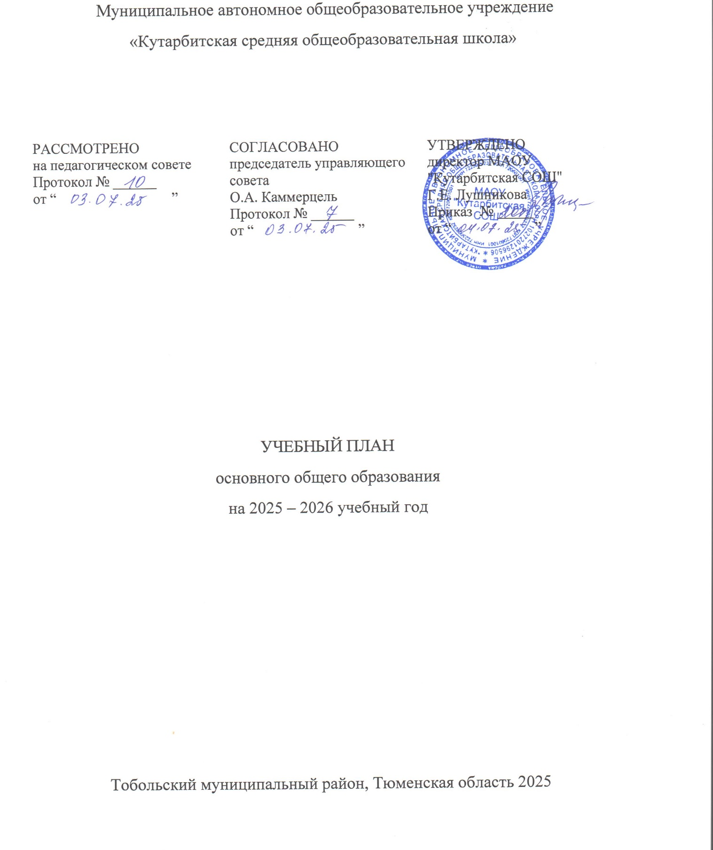

ПОЯСНИТЕЛЬНАЯ ЗАПИСКА

Учебный план основного общего образования Муниципальное автономное общеобразовательное учреждение «Кутарбитская средняя общеобразовательная школа» (далее - учебный план) для 5-9 классов, реализующих основную образовательную программу основного общего образования, соответствующую ФГОС ООО (приказ Министерства просвещения Российской Федерации от 31.05.2021 № 287 «Об утверждении федерального государственного образовательного стандарта основного общего образования»), фиксирует общий объём нагрузки, максимальный объём аудиторной нагрузки обучающихся, состав и структуру предметных областей, распределяет учебное время, отводимое на их освоение по классам и учебным предметам.

Учебный план является частью образовательной программы Муниципальное автономное общеобразовательное учреждение «Кутарбитская средняя общеобразовательная школа», разработанной в соответствии с ФГОС основного общего образования, с учетом Федеральной образовательной программой основного общего образования, и обеспечивает выполнение санитарно-эпидемиологических требований СП 2.4.3648-20 и гигиенических нормативов и требований СанПиН 1.2.3685-21.

В основу учебного плана для 5-7 классов положен вариант федерального учебного плана № 4 федеральной образовательной программы основного общего образования, утвержденной приказом Минпросвещения от 18.05.2023 №370 с учетом изменений, внесенных приказом №704 от 09.10.2024 г. (зарегистрирован 11.02.2025 г №81220).

Учебный план для 8-9 классов составлен на основе варианта федерального учебного плана № 4 федеральной образовательной программы основного общего образования, утвержденной приказом Минпросвещения от 18.05.2023 №370 с учетом изменений, внесенных приказом №171 от 19.03.2024 г. Вариант № 4 предназначен для образовательных организаций, в которых обучение ведется на русском языке, но наряду с ним изучается один из государственных языков республик Российской Федерации и (или) один из языков народов Российской Федерации для пятидневной учебной недели.

Учебный год в Муниципальное автономное общеобразовательное учреждение «Кутарбитская средняя общеобразовательная школа» начинается и заканчивается в соответствии с календарным учебным графиком школы.

Продолжительность учебного года основного общего образования составляет 34 учебные недели.

Учебные занятия для учащихся 5-9 классов проводятся по 5-ти дневной учебной неделе.

Максимальный объем аудиторной нагрузки обучающихся в неделю составляет в 5 классе – 29 часов, в 6 классе – 30 часов, в 7 классе – 32 часа, в 8-9 классах – 33 часа. Объем максимально допустимой нагрузки в течение года составляет: в 5 классе- 986 часов, 6 классе- 1020 часов, 7 классе- 1088 часов, 8-9 классах- 1122 часа.

Продолжительность учебных периодов составляет: 1 четверть- 8 учебных недель; 2 четверть- 8 учебных недель, 3 четверть- 11 учебных недель, 4 четверть- 7 учебных недель.

Продолжительность каникул при организации учебного графика по четвертям должна составлять 9 календарных дней по окончании 1,2,3 четвертей , по окончании учебного года – не менее 8 недель.Суммарная минимальная продолжительность каникул составляет не менее 126 дней.

Суммарный объем домашнего задания по всем предметам для каждого класса не должен превышать продолжительности выполнения 2 часа – для 5 класса, 2,5 часа - для 6-8 классов, 3,5 часа – для 9 класса. Образовательной организацией осуществляется координация и контроль объема домашнего задания обучающихся каждого класса по всем предметам в соответствии с санитарными нормами. Домашнее задание на следующий урок рекомендуется задавать на текущем уроке, при наличии электронного журнала дублировать в нем задание не позднее времени окончания учебного дня. Для выполнения задания, требующего длительной подготовки (например, подготовка доклада, реферата, оформление презентации, заучивание стихотворений), рекомендуется предоставлять достаточное количество времени.

Использование электронных средств обучения в ходе реализации образовательной деятельности, включая выполнение домашних заданий, внеурочную деятельность, проводятся в соответствии с Санитарно-эпидемиологическими требованиями и Гигиеническими нормативами.

Учебный план состоит из двух частей — обязательной части и части, формируемой участниками образовательных отношений. Обязательная часть учебного плана определяет состав учебных предметов обязательных предметных областей.

В рамках сетевого взаимодействия на базе МАОУ «Байкаловская СОШ» осуществляется изучение практической части по отдельным темам по информатике в 7 классе:«Редактирование изображений в растровом графическом редакторе», «Интерфейс и возможности векторных графических редакторов». В 9 классе по темам: Программирование на Паскале линейных алгоритмов. Практическая работа «Программирование линейных алгоритмов». Алгоритмы с выявляющейся структурой», Логические операции на Паскале. Практическая работа «Разработка программы с использованием оператора ветвления и логических операций», «Программирование циклов. Практическая работа «Разработка программ c использованием цикла»

В рамках сетевого взаимодействия с МАОУ «Байкаловская СОШ» реализуется изучение тем на уроках труд(технологии) в 7 классе : лазерная резка, 3D-моделирование», робототехника, беспилотные летательные аппараты.

Практическая часть учебного предмета «ОБЗР» в 9 классе реализуется через сетевое взаимодействие на базе МАОУ «Байкаловская СОШ» по темам: Правила поведения при получении сигнала «Внимание всем», практическая часть по ЧС и ГО (ВИАР очки) , экстренная реанимационная помощь , травмы головы, позвоночника и спины.

Часть учебного плана, формируемая участниками образовательных отношений, обеспечивает реализацию индивидуальных потребностей обучающихся . На основании п.167.12 ФОП ООО в 6 классе 1 час из части, формируемой участниками образовательных отношений, отведен на реализацию рабочей программы по физической культуре в объем 3 часа в неделю.

В Муниципальное автономное общеобразовательное учреждение «Кутарбитская средняя общеобразовательная школа» языком обучения является русский язык.

По заявлению родителей (законных представителей) несовершеннолетних обучающихся осуществляется изучение родного языка и родной литературы из числа языков народов РФ, государственных языков республик РФ.

Учебный план обеспечивает преподавание и изучение государственного языка Российской Федерации, а также возможность преподавания и изучения родного языка из числа языков народов Российской Федерации (русский язык, татарский) в связи с чем изучение родного языка (русского, татарского) и родной литературы (русской, татарской) организовано по заявлению обучающихся, родителей (законных представителей) несовершеннолетних обучающихся.

В МАОУ «Кутарбитская СОШ» , филиале МАОУ «Кутарбитская СОШ»-«Дегтяревская СОШ» родной язык (русский) в 5-8 классах будет изучаться в объеме 1 часа в неделю, родная литература (русская) в объеме 1 часа в неделю. Всего в объеме 2 часа в неделю. В 9 классе родной(русский ) язык изучается в объеме 0,5 часа в неделю.

В филиале МАОУ «Кутарбитская СОШ»-«Чебургинская ООШ» родной язык (татарский) в 6-7 классах будет изучаться в объеме 1 часа в неделю , родная литература (татарская) в объеме 1 часа в неделю . Всего в объеме 2 часа в неделю. В 9 классе родной(татарский ) язык изучается в объеме 0,5 час в неделю.

Промежуточная аттестация – процедура, проводимая с целью оценки качества освоения обучающимися части содержания (четвертное оценивание) или всего объема учебной дисциплины за учебный год (годовое оценивание).

Промежуточная/годовая аттестация обучающихся за четверть осуществляется в соответствии с календарным учебным графиком.

Все предметы обязательной части учебного плана оцениваются по четвертям. Предметы из части, формируемой участниками образовательных отношений, являются безотметочными и оцениваются «зачет» или «незачет» по итогам четверти.

Формы и порядок проведения промежуточной аттестации определяются «Положением о формах, периодичности и порядке  
текущего контроля успеваемости и промежуточной аттестации обучающихся Муниципальное автономное общеобразовательное учреждение «Кутарбитская средняя общеобразовательная школа».

Промежуточная аттестация по итогам учебного года в 5-8 классах проводится в соответствии с локальным актом школы «Положение о формах, периодичности и порядке текущего контроля успеваемости и промежуточной аттестации обучающихся МАОУ Кутарбитская СОШ», филиале МАОУ «Кутарбитская СОШ»-«Дегтяревская СОШ», филиале МАОУ «Кутарбитская СОШ»-«Чебургинская ООШ» в сроки, установленные календарным учебным графиком школы.

Промежуточная аттестация включает в себя оценивание результатов, обучающихся по каждому учебному предмету учебного плана по итогам учебного года. Промежуточная аттестация по всем учебным предметам проводится на основе результатов отметок обучающихся по итогам четверти. Результаты промежуточной аттестации (годовые отметки) по учебным предметам определяются как среднее арифметическое отметок по итогам каждой четверти и отметки за годовую контрольную работу и выставляются в журнал целыми числами в соответствии с правилами математического округления.

Промежуточная аттестация учащихся школы в 2025-2026 учебном году распределяется по предметам следующим образом:

|  |  |  |  |  |
| --- | --- | --- | --- | --- |
| предмет | Формы проведения | | | |
| 5 класс | 6 класс | 7 класс | 8 класс |
| Русский язык | Контрольная  работа | Контрольная  работа | Контрольная  работа | Контрольная работа |
| Математика | Контрольная  работа | Контрольная  работа |  |  |
| Алгебра |  |  | Контрольная  работа | Контрольная  работа |
| Геометрия |  |  | Контрольная  работа | Контрольная  работа |

Годовая промежуточная аттестация в 2025 -2026 учебном году по учебным предметам: литература 5 -8 класс, родной язык и родная литература 5-8 классы ,иностранный язык 5-8 классы, вероятность и статистика 7-8 классы, информатика 7 – 8 классы, история 5-8 классы, обществознание 8 класс, география 5-8 классы, физика 7, 8 классы, химия – 8 класс, биология 5- 8 классы, изо- 5-7 классы, музыка-5-8 классы, труд(технология) – 5-8 классы, основы безопасности и защиты Родины- 8 класс, физическая культура 5-8 классы проводится на основании результатов накопленных оценок за четверти.

Годовая промежуточная аттестация в 9 классе по всем предметам учебного плана проводится на основании результатов накопленных оценок за четверти.

Освоение основной образовательной программ основного общего образования завершается итоговой аттестацией.

Нормативный срок освоения основной образовательной программы основного общего образования составляет 5 лет.

УЧЕБНЫЙ ПЛАН (для 5-7 классов)

|  |  |  |  |  |  |  |
| --- | --- | --- | --- | --- | --- | --- |
| **Предметная область** | **Учебный предмет/курс** | **Количество часов в неделю** | | | | |
| **5** | **6** | **7** | **8** | **9** |
| **Обязательная часть** | | | | | | |
| Русский язык и литература | Русский язык | 5 | 5 | 4 | 3 | 3 |
| Литература | 3 | 3 | 2 | 2 | 3 |
| Родной язык и родная литература | Родной язык и (или) государственный язык республики Российской Федерации | 1 | 1 | 1 | 1 | 0.5 |
| Родная литература | 1 | 1 | 1 | 1 | 0.5 |
| Иностранные языки | Иностранный язык | 3 | 3 | 3 | 3 | 3 |
| Математика и информатика | Математика | 5 | 5 | 0 | 0 | 0 |
| Алгебра | 0 | 0 | 3 | 3 | 3 |
| Геометрия | 0 | 0 | 2 | 2 | 2 |
| Вероятность и статистика | 0 | 0 | 1 | 1 | 1 |
| Информатика | 0 | 0 | 1 | 1 | 1 |
| Общественно-научные предметы | История | 3 | 3 | 3 | 3 | 2 |
| Обществознание | 0 | 0 | 0 | 0 | 1 |
| География | 1 | 1 | 2 | 2 | 2 |
| Естественно-научные предметы | Физика | 0 | 0 | 2 | 2 | 3 |
| Химия | 0 | 0 | 0 | 2 | 2 |
| Биология | 1 | 1 | 1 | 2 | 2 |
| Искусство | Изобразительное искусство | 1 | 1 | 1 | 0 | 0 |
| Музыка | 1 | 1 | 1 | 1 | 0 |
| Технология | Труд (технология) | 2 | 2 | 2 | 1 | 1 |
| Основы безопасности и защиты Родины | Основы безопасности и защиты Родины | 0 | 0 | 0 | 1 | 1 |
| Физическая культура | Физическая культура | 2 | 2 | 2 | 2 | 2 |
| Итого | | 29 | 29 | 32 | 33 | 33 |
| Часть, формируемая участниками образовательных отношений | |  |  |  |  |  |
| Физическая культура | |  | 1 |  |  |  |
| Количество учебных недель | | 34 | 34 | 34 | 34 | 34 |
| Всего часов в год | | 986 | 1020 | 1088 | 1122 | 1122 |
| Максимально допустимая недельная нагрузка(при 5-дневной неделе) в соответствии с санитарными правилами и нормами | | 29 | 30 | 32 | 33 | 33 |

УЧЕБНЫЙ ПЛАН (для 8-9 классов)

|  |  |  |  |  |  |  |
| --- | --- | --- | --- | --- | --- | --- |
| **Предметная область** | **Учебный предмет/курс** | **Количество часов в неделю** | | | | |
| **5** | **6** | **7** | **8** | **9** |
| **Обязательная часть** | | | | | | |
| Русский язык и литература | Русский язык | 5 | 5 | 4 | 3 | 3 |
| Литература | 3 | 3 | 2 | 2 | 3 |
| Родной язык и родная литература | Родной язык и (или) государственный язык республики Российской Федерации | 1 | 1 | 1 | 1 | 0.5 |
| Родная литература | 1 | 1 | 1 | 1 | 0 |
| Иностранные языки | Иностранный язык | 3 | 3 | 3 | 3 | 3 |
| Математика и информатика | Математика | 5 | 5 | 0 | 0 | 0 |
| Алгебра | 0 | 0 | 3 | 3 | 3 |
| Геометрия | 0 | 0 | 2 | 2 | 2 |
| Вероятность и статистика | 0 | 0 | 1 | 1 | 1 |
| Информатика | 0 | 0 | 1 | 1 | 1 |
| Общественно-научные предметы | История | 2 | 2 | 2 | 2 | 2.5 |
| Обществознание | 0 | 1 | 1 | 1 | 1 |
| География | 1 | 1 | 2 | 2 | 2 |
| Естественно-научные предметы | Физика | 0 | 0 | 2 | 2 | 3 |
| Химия | 0 | 0 | 0 | 2 | 2 |
| Биология | 1 | 1 | 1 | 2 | 2 |
| Искусство | Изобразительное искусство | 1 | 1 | 1 | 0 | 0 |
| Музыка | 1 | 1 | 1 | 1 | 0 |
| Технология | Труд (технология) | 2 | 2 | 2 | 1 | 1 |
| Физическая культура | Физическая культура | 2 | 2 | 2 | 2 | 2 |
| Основы безопасности и защиты Родины | Основы безопасности и защиты Родины | 0 | 0 | 0 | 1 | 1 |
| Основы духовно-нравственной культуры народов России | Основы духовно-нравственной культуры народов России | 1 | 1 | 0 | 0 | 0 |
| Итого | | 29 | 30 | 32 | 33 | 33 |
| ИТОГО недельная нагрузка | | 29 | 30 | 32 | 33 | 33 |
| Количество учебных недель | | 34 | 34 | 34 | 34 | 34 |
| Всего часов в год | | 986 | 1020 | 1088 | 1122 | 1122 |